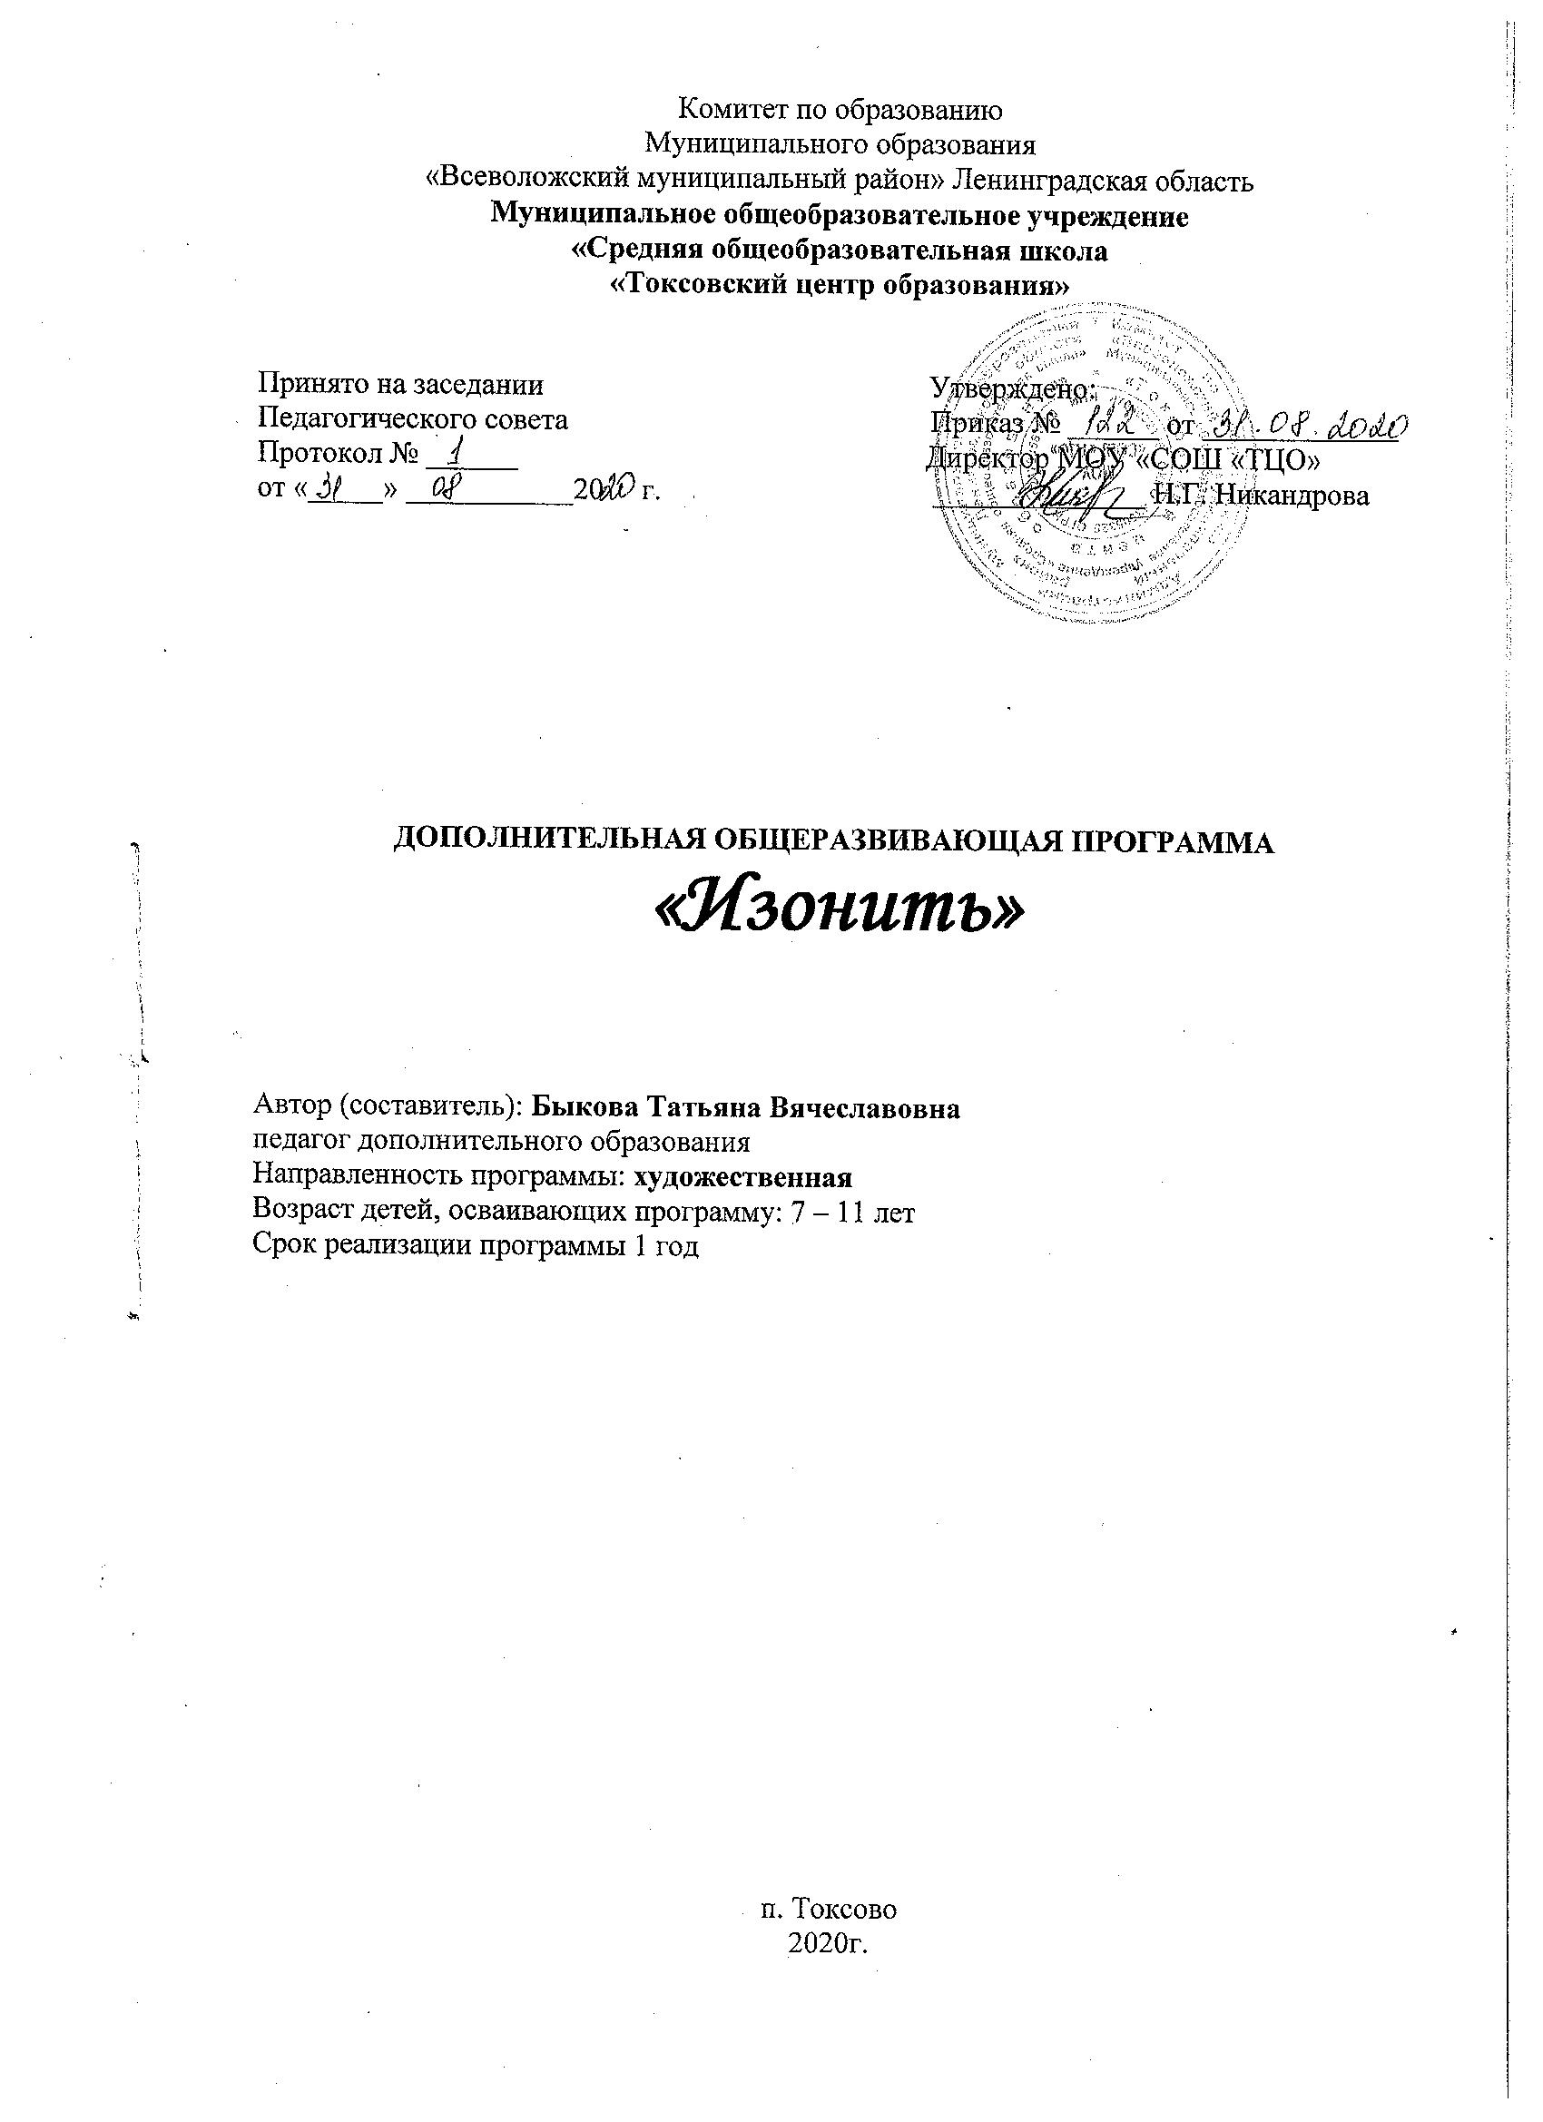
Пояснительная записка

Дополнительная общеобразовательная общеразвивающая программа «Изонить» относится к художественной направленности, способствующей когнитивному и творческому развитию школьника.
Каждый ребенок любит рисовать. Дети рисуют карандашами, красками, палочкой на снегу и пальцем на замерзшем окне, мелом на асфальте и угольком на случайной дощечке, стеклышком на песке и многими другими инструментами и материалами. Оказывается, их можно научить рисовать и нитью. Изонить - так называется этот вид деятельности.
Изонить или нитяная графика - это графический рисунок, выполненный нитями, натянутыми в определенном порядке на твердой основе. Истоки творчества изонити принадлежат английским мастерам. Основной материал для работы – картон, бархатная бумага, нитки различных цветов и оттенков. Используя эту технологию, можно создать великолепные открытки на память, обложки для рукописных книг, закладки, декоративные панно, и даже оформить элементы одежды. Основные элементы натяжения нитей – угол, круг, эллипс и заполнение фигур частями со смещённым центром.
Программа разработана с учетом всех основополагающих дидактических принципов. Материал дается в определенной системе и последовательности от простого к сложному, подкреплено наглядностью, теоретические знания апробируются, и закрепляется на практике, с учетом возрастных особенностей детей младшего школьного возраста.

Нормативно-правовая база
Дополнительная общеобразовательная общеразвивающая программа социально-психологической направленности «Знакомство с самим собой» разработана на основе:
  - Федерального закона «Об образовании в Российской Федерации» (№ 273-ФЗ от 29.12.12),
  - Концепции развития дополнительного образования детей (№ 1726-р от 04.09.14),
  - Устава МОУ «СОШ «Токсовский ЦО»,
  - Положения о дополнительных общеобразовательных общеразвивающих программах.

Цель: развить и укрепить творческое самовыражение обучающихся через овладение искусством художественного плетения.

Задачи:
Образовательные:
- Расширить и укрепить познания и навыки учащихся в нитяной графики.
- Обучить правильному использованию инструментов и материалов
Развивающие:
- Повысить развитие наглядно - образного мышления, творческого воображения, памяти, точности движения пальцев рук, глазомер.
- Способствовать развитию и формированию логического, эмоционального и абстрактного мышления, внимания, наблюдательности и воображения.
- Развивать художественный вкус и творческую активность.
- Пробудить стремление к расширению кругозора и ориентированию в пространстве.
Воспитательные:
- Повышать интерес к культуре декоративно - прикладного искусства.
- Содействовать приобретению усидчивости, целеустремленности, собственного творческого потенциала.
- Сформировать чувство самоконтроля.

Сроки реализации:
Данная программа рассчитана на один год обучения для учащихся 1-4 классов (6-11 лет).
Формы и режим занятий:
Занятия проводятся один раз в неделю, продолжительность занятия – 2 академических часа (2 по 45 мин).
Теоретические занятия по форме организации проводятся со всей группой детей, то есть предполагается коллективная работа. Практические занятия - индивидуальная, групповая и парная работа.
Форма обучения: очная
Наполняемость группы: 15 человек.
Ожидаемые результаты и способы их проверки:
В результате изучения программы обучающийся должен:
Знать/ понимать
- Значение слов: изонить, композиция, орнамент растительный и геометрический, пропорция, стилизация, трафарет, шаблон, переплетение, сантиметр, миллиметр.
- Название материалов: нитки, иголка, ножницы, картон, линейка, скотч, пенопласт или пеноплекс, циркуль, стирательная резинка.
- Знать названия ниток: швейные, мулине, ирис, шерстяные.
- Названия геометрических фигур: круг, овал, прямоугольник, квадрат, треугольник, ромб и др.
- Названия геометрических форм: точка, линия, луч, угол, дуга, окружность, диагональ, спираль и др.
- Понимать слова: лицевая и изнаночная сторона.
- Правила техники безопасности при работе с режущими и колющими инструментами: ножницами, иглой, шилом.

Уметь
- Организовывать свое рабочее место: пользоваться ножницами, линейкой, иглой, скотчем, циркулем, шаблонами, лекалами.
- Выполнять разметку на картоне с помощью линейки, шаблона, трафарета.
- Составлять композицию с учетом творческого замысла.
- Рисовать геометрический и растительный орнамент.
- Решать художественно- трудовые задачи по выполнению работы.
- Подбирать цветовое решение к своей композиции.
- Применять свои знания на практике.
Использовать приобретенные знания и умения в практической деятельности и повседневной жизни для:
- Выражения собственного мнения при оценке произведений искусства.
- Применения своих навыков в техники ниткографики для изготовления сувениров и подарков своим близким и родным.
- Проявления эмоционального отношения к произведениям изобразительного искусства и народного декоративно- прикладного искусства.
- Повышения нравственно- эстетического отношения к родной природе, к Родине, к национальным обычаям и культурным традициям.
- Проявления положительного отношения к процессу труда и к результатам своего труда и других людей.

Система оценки результатов: теоретические знания учащихся будут выявляться при помощи дидактических игр, викторин, вопросов, тестов, а также взаимопроверки и самопроверки.
Итоги практических занятий будут проводиться самоанализом и самооценкой, а также сверстников и педагогов. Лучшие работы будут участвовать в конкурсах и выставках. Промежуточная аттестация проходит в декабре. Итоговая аттестация – в конце учебного года (май).

Формы подведения итогов: Выставка, конкурс, открытое занятие.

Учебно – тематический план
№  п/п | Разделы и темы | Количество часов |  |  | Форма текущего контроля и аттестации
 |  | всего | из них
 |  |  | теоретические | практические
1 | Введение в программу. | 2
 | Техника безопасности. Повторение знаний о изонити. Знакомство с планом работы на год. |  | 1 |  | беседа
 | Повторение принципов работы. Виды ниток и их цвета. |  |  | 1 | тестирование
2 | Натяжение нитей через сквозные отверстия.  Волшебные уголки. | 4 |  |  | Наблюде-ние, практическая работа
 | Заполнение нитью угла. |  | 1 | 3
3 | Основа рисунка – квадрат. | 6 |  |  | Опрос, практическая работа
 | Принцип натяжения нитей в квадрате. |  | 1 | 5
4 | Волшебные круги. | 4 |  |  | Опрос, практическая работа
 | Заполнение нитью окружности. |  | 1 | 3
5 | Рисуем нитью. | 52 |  |  | Опрос, практическая работа, выставка работ
 | Сказочные герои. |  | 2 | 10
 | Пейзаж. |  | 3 | 15
 | Полет на луну. |  | 1 | 5
 | Стилизация цветов. |  | 3 | 13
Итого: |  | 68 | 13 | 55

Содержание программы

Раздел 1: Введение в программу.
  - Вводное занятие. Техника безопасности при работе.
  - Практическая работа - нанесение и прокалывание рисунка.

Раздел 2: Натяжение нитей через сквозные отверстия. Волшебные уголки.
2.1 Что такое угол? Выполнение рисунка звезды.
2.2 Практическая работа звездное небо.

Раздел 3: Основа рисунка-квадрат.
3.1 Что такое квадрат? Тренировочное упражнение.
3.2 Практическая работа-домик в деревне.

Раздел 4: Волшебные круги.
4.1Что такое круг, окружность, овал? Тренировочное упражнение.
4.2 Выполнение практической работы - дары осени.

Раздел 5: Рисуем нитью.
5.1 Выполнение работ к новому году. Практическая работа «Зимний пейзаж».
Применение навыков в работе на тему «Внучка деда мороза».
  - Знакомство с окружающим миром. Выполнение практических работ на темы «Подводный мир», «Космос», «Африка».
5.3 Выполнение работ к праздникам – 23 февраля и 8 марта. Открытка для папы. Ветка мимозы для мамы.
5.4 Практическая работа – «Сказочная птица».
5.5 Практическая работа – «Весенняя поляна».

Методическое обеспечение дополнительной образовательной программы:
№ | Тема или раздел программы | Формы занятий | Приёмы и методы организации учебно-воспитательного процесса | Дидактический  материал,  техническое  оснащение  занятий | Формы подведения итогов
1. | Введение в программу. | Работа по индивидуальному плану. Беседа. | Словесные, наглядные, практические, диалог | Наглядные  пособия | Обсуждение, анализ.
2. | Натяжение нитей через сквозные отверстия. Волшебные уголки. | Практическая работа. Индивидуальные консультации. | Метод  многократного  повтора, показ,  практические  методы, диалог. | Наглядные пособия. | Обсуждение, оценка работ.
3. | Основа рисунка – квадрат. | Практическая работа. Работа по индивидуальному плану.  Индивидуальные консультации. | Метод  многократного  повтора, показ,  практические  методы, диалог. | Наглядные пособия. | Обсуждение, оценка работ.  Выставка
4. | Волшебные круги. | Работа по индивидуальному плану.  Индивидуальные консультации | Словесный показ, диалог, работа по образцу, метод  многократного  повтора | Наглядные пособия. | Обсуждение, оценка работ.
5. | Рисуем нитью. | Работа по индивидуальному плану.  Индивидуальные консультации. | Наглядный  (показ),  практический,  многократного  повтора, словесный, диалог. | Наглядные пособия. | Обсуждение, оценка работ.  Выставка

Методы организации учебно-воспитательного процесса:
- Словесные методы
- Наглядные методы
- Практические методы обучения
- Объяснительно-иллюстративные методы обучения
- Репродуктивные методы обучения Частично-поисковые методы обучения (участие детей в коллективном поиске).
- Исследовательские методы обучения

Дидактический материал:
Семенова Ю.С. «Наглядные пособия кружка «Изонить», фотографии готовых работ.

Материально-техническое оснащение занятий
- Хорошо проветриваемое помещение.
- Комплект мебели.
- Школьная доска.
- Выставочные стенды.
- Компьютер.
- Принтер.
- Сканер.

Для выполнения работ необходимы определенные материалы, инструменты и приспособления:

Материалы:
1. Картон различных цветов и фактур, цветная бумага, тарелочки и подносы из плотного белого картона.
2. Нитки различных цветов и фактур.
Инструменты:
- Швейные иглы №1, №3.
- Шило.
- Ножницы.
- Простые и цветные карандаши.
- Фломастеры.
- Клей ПВА.
Приспособления:
- Специальная подставка для накалывания рисунка.
- Наперсток для защиты пальца при вышивании.
- Подставка и коробка для хранения инструментов.

Список литературы для педагогов

- Климова Н. Т. Ручная и машинная вышивка.- М.: Легкая индустрия, 1990.
- Махмутова Х.И. Чудесные превращения. – М.: «Школьная пресса», 2008.
- Мерцалова М. Н. История костюма. - М.: Искусство, 1992.
- Молотобарова О. С. Кружок изготовления игрушек – сувениров. - М.: Просвещение, 1999.
- Перевернень Г. И. Самоделки из разных материалов. - М.: Просвещение, 1998.
- Сафонова Н. С. Кружки художественной вышивки. - М.: Просвещение, 1997.
- Шухова С.А. Поделки из всякой всячины. – М.: АЙРИС ПРЕСС, 2008.

Список литературы для обучающихся и их родителей

- Афонькина Е. Ю. Игрушки из бумаги. - СПБ.: Издательский дом «Литера», 2004.
- Гончарова Т. А. Рукоделие от А до Я. - М.: Вече, 1997
- Махмутова Х. И. Чудесные превращения. – М.: «Школьная Пресса», 2008.
- Нагибина М. И. Чудеса для детей из ненужных вещей. - Ярославль.: Академия развития, 1998.
- Рудакова И. Е. Подарки к Новому году. - М.: АСТ – ПРЕСС, 1996.
- Шухова С. А Поделки из всякой всячины. – М.: АЙРИС ПРЕСС, 2008.

